COGNOME
NOME
MATRICOLA |  | PC

T | AR | SQL-DML | SQL-DDL | DIAG | ER

Teoria (2 punti)

- Descrivere il significato della sigla CRUD

- Definire il concetto di chiave esterna in una tabella

Algebra relazionale (4 punti)

Si assuma il seguente schema di base di dati :

PRODOTTO (codice, descrizione, prezzo)
CLIENTE (c_fisc, nome, indirizzo)
ORDINE (n_ordine, data, cliente, gia_consegnato, pagato )
DETTAGLIO_ORDINE (n_ordine, progressivo_dettaglio, codice_prodotto, quantita)

L'attributo cliente della relazione ORDINE è chiave esterna verso CLIENTE.
L'attributo n_ordine della relazione DETTAGLIO_ORDINE è chiave esterna verso ORDINE.
L'attributo codice_prodotto della relazione DETTAGLIO_ORDINE è chiave esterna verso PRODOTTO.

Esprimere in algebra relazionale le seguenti query: (4 punti)

- Elenco dei prodotti che non sono stati venduti in tutto il 2010

- Nome dei clienti che hanno acquistato almeno una volta il prodotto con codice = “XYZ”

SQL (10 punti)

Con riferimento allo schema di basi dati precedente, si implementino in SQL le seguenti query:

- Elenco delle quantità ordinate, e non ancora consegnate (“gia_consegnato” in ordine = false), suddiviso per prodotto

- Elenco di tutti gli ordini dell'anno 2010 con importo totale < 200 euro

- Abbassare del 5% il prezzo di tutti i prodotti che non sono stati venduti nel 2010

- Creare una vista denominata “Creditori” che elenca tutti i clienti che hanno ordini già consegnati ma non ancora pagati (“pagato” in ordine = false )

Utilizzando l’opportuna istruzione SQL, si creino le tabelle
ORDINE, DETTAGLI_ORDINE e PRODOTTO
dello schema di base di dati sopra riportato, inserendo vincoli necessari a soddisfare i vincoli di cui sotto e utilizzando opportuni domini per gli attributi presenti nelle relazioni

Modello Entità-Relazioni

Traduzione modello E-R in modello relazionale (4 punti)

Tradurre il seguente modello Entità-Relazione nel modello relazionale, evidenziando chiavi primarie e specificando eventuali chiavi esterne.

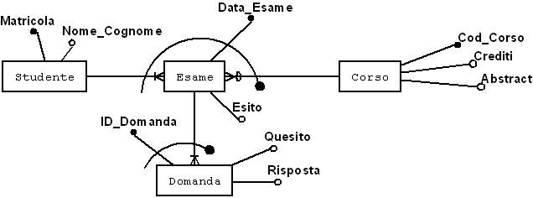

Progettazione schema Entità-Relazione (10 punti)
Si vuole realizzare un DB per gestire la produzione in una fabbrica di birra.

La fabbrica produce diversi tipi di birra, ogni tipo caratterizzato da una serie di ingredienti specifici e da una particolare ricetta di preparazione.
Ogni ricetta prevede diverse fasi di preparazione, in ognuna delle quali possono essere aggiunti in quantità esatte i vari ingredienti, e richiedere dei tempi di lavorazione.

I vari macchinari presenti in fabbrica sono via via utilizzati per le diverse lavorazioni, ed in ogni momento deve essere possibile sapere che lotto di produzione impegna la singola macchina, da quanto tempo e ancora per quanto tempo la macchina dovrà essere utilizzata per quel lotto.
Per ogni macchina è poi necessario sapere qual’é il tempo necessario per la pulizia prima del suo riutilizzo per il lotto successivo.

La fabbrica ha poi una serie di fusti e tini per la conservazione della birra prodotta, e per ogni fusto deve essere tracciata la tipologia di birra, la data e la quantità di stoccaggio.

Infine gli ordini dei clienti devono essere registrati riportando oltre ai dati del cliente anche in dettaglio che tipi di birra richiede e che quantitativi, nonché la data di consegna richiesta.
Per un ordine già evaso è necessario mantenere traccia della data di consegna dell’intero ordine e quali lotti di produzione sono stati consegnati al fine di mantenere la completa tracciabilità del prodotto.

